En esta parte, se agrega ruido a la salida del canal x(t) usado anteriormente y se realiza un análisis del filtro de forzado a cero con 11 taps.

La señal sin ecualizar es:

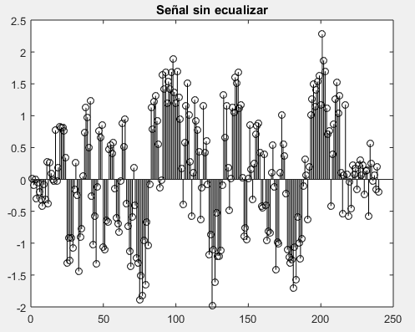

Señal ecualizada:

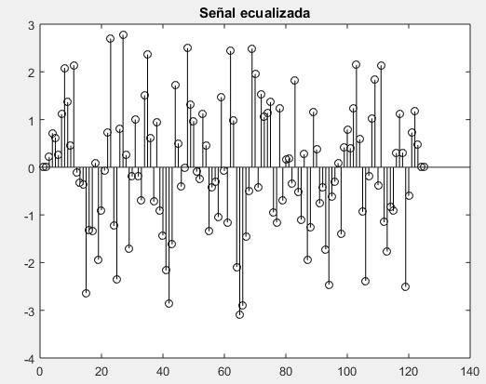

Se observa que en este caso el filtro FIR de forzado a cero, dado que existe ruido, no elimina el ISI por completo como lo hacia en los casos anteriores, además de que amplifica el ruido.

Diagrama de constelaciones

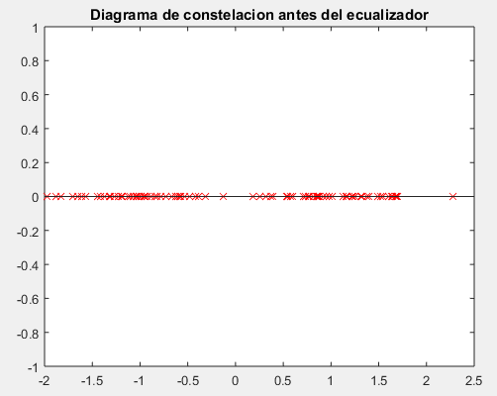

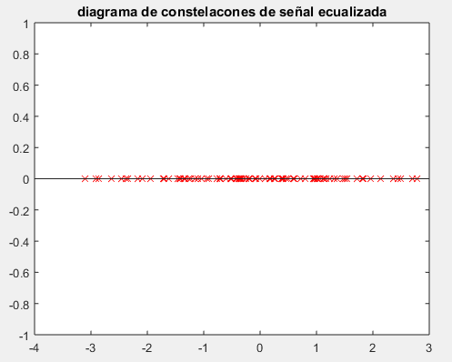

Considerando las dos imágenes anteriores vemos que la dispersión del diagrama de constelación después de ecualizar la señal es mayor que antes, esto es debido a que el filtro de forzado a cero amplifica ruido, entonces el ruido después de ecualizar es mayor que antes.

Diagrama BER

La curva calculada se aleja de la teórica debido a la presencia de ruido, el cual no estaba anteriormente y no influía en este cálculo y también a que este filtro no es un filtro óptimo, el cual, además, amplifica ruido.

